Hét TOURSPEL van West-Brabant

Let’s play koers……………….

Het gaat beginnen vandaag mensen.

Maanden en maanden naar uit gekeken. Zou de Tour eerst op 27 juni starten, niks van dat al, het wordt 29 augustus, en dat is vandaag!!!!!!!!!!!!!!!!!!!!!!!!!!!!!

Hoewel we niet gewend zijn aan Le Tour eind augustus en een groot deel in september, het enthousiasme is er niet minder om.
We weten dat COVID-19 op de loer ligt, maar de grote beslissers hebben de regels voor de ploegen al ietsje versoepeld, hopelijk brengt ons dit toch naar Parijs.

Hoewel Parijs……, Felix hoorde al stemmen opgaan dat de Tourdirectie, UCI en de Franse regering wellicht overwegen om het drukke Parijs te mijden en de finale van Le Tour 2020 op de Planches des Belles Files te beslechten.

Dat gaan we zien, eerst maar eens starten; en dat gebeurt vandaag in Nice.

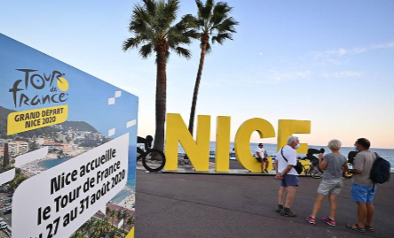
De 1e etappe is er eentje van 156 kilometer. Om 14.15 uur worden de renners weg geschoten. En vandaag zijn er al gelijk een serieus bergje te beklimmen. En dat doen we dan 2 keer. De Côte de Rimiez, iets ten noorden van Nice wordt bij kilometer 56 en 105 gepasseerd. Deze côte is er eentje van 3e categorie. Voor de sprinters een mazzeltje, want het is dan nog 50 kilometer naar de meet in Nice.
Het zal niet rustig zijn in het peloton, de haantjes zijn klaar om het 1e geel aan te trekken, en of dat een sprinter wordt, een aanvaller of wie weet een ander……. Rond de klok van zessen weten we het.

Ons peloton:
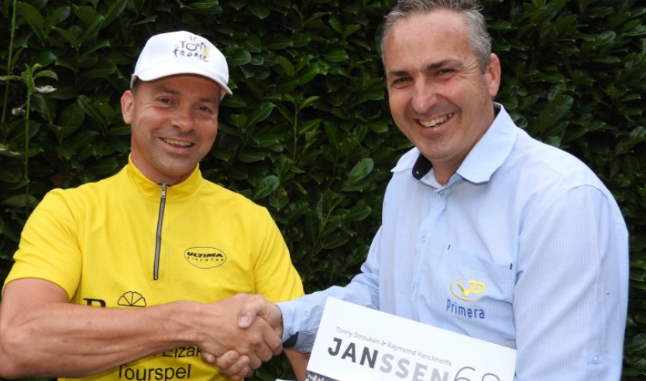
Het HTVWB-peloton is nog niet compleet. Op het moment van schrijven heeft Felix 56 lijsten binnen en verwerkt. Eigenlijk moesten het er 57 zijn, maar Eric Goossens (hier op de foto met Primera-Tourspel Niels van Elzakker) was vannacht om 0:22 uur vergeten de bijlage bij zijn mailtje te doen, maar die komt ongetwijfeld nog.

Felix is helemaal bij, maar dat moet ook wel want hij vertrekt direct voor 12 dagen naar Friesland. 2 laptops mee om te zorgen dat Hét Tourspel van West-Brabant gewoon door kan gaan.

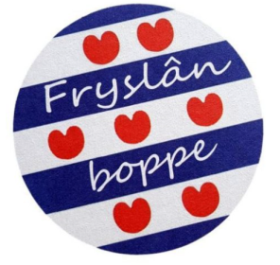
Felix gaat met zijn sœur-tje (niet uit te spreken als ‘zeur-tje’ (dat is ze niet en verdient ze niet), maar gewoon als ‘sssseur-tje’) de Elfstedentocht met de fiets bedwingen.

En aan het eind van de dag…….., zjuust, lekker Tour kijken.

Felix heeft zus-lief beloofd om niet perse elke finale te zien van La Grande Boucle, dan gaat de Ipad gewoon op repeat……

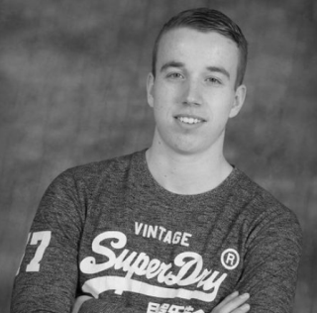
We hebben al wel enkele nieuwe deelnemers in ons midden. Zo zal Youri Cloots, begenadigd verzorger van de ODIO-selectie, zijn opwachting maken. Ook Rinus van der Wal, schoonvader van Mark van Hoven, zal het strijdperk betreden.

En verder veel vertrouwde deelnemers die allemaal weer een gokje gaan wagen om Dé kenner van Hét Tourspel van West-Brabant 2020 te worden.

Goed; Felix gaat uitpluggen, koffer pakken en richting Akkrum; hij spreekt jullie snel weer.

Zodra alle lijsten binnen zijn en Felix heeft ze verwerkt, dan krijgen jullie het overzicht met de geraden renners zodat je weet wat je concurrenten allemaal hebben geraden.

Rest Felix momenteel niets meer dan iedereen 3 hele leuke Tourweken te wensen, veel kijkplezier en bovenal volop geouwehoer op de mail, app of wat dan nog meer

À bientookus

